BINP TP 5
RÉDUCTION ET AGRANDISSEMENT D'IMAGES

Réalisations

Réduction d'image
Nous voulons réduire la taille d'une image d'un facteur 2. Nous avons implémenté deux algorithmes, un dit naïf et un autre plus complexe réalisant une interpolation bilinéaire pour donner un meilleur résultat.
La première implémentation (réduction simple) consiste à ne prendre qu'une valeur sur deux de l'image d'origine. Le résultat est visible figure 2 par rapport à l'image d'origine figure 1. L'image obtenue n'est pas de très grande qualité. Le résultat est correct dans les zones unies ou les gradients, mais (comme l'on pouvait s'y attendre) très mauvais dans les zones texturée comme le pelage ou les moustaches du mandrill.
L'implémentation de l'interpolation permet d'obtenir des meilleurs résultats. L'interpolation linéaire dans le cas d'une réduction par 2 correspond à prendre pour chaque pixel de l'image réduite, la moyenne des pixels de la zone échantillonnée (de taille 2x2) de l'image d'origine. Le résultat est visible figure 3 par rapport à l'image d'origine figure 1. Cette solution élimine l'effet de scintillement qui était présent dans les zones texturées avec le premier algorithme. C'est cette solution qui est à conserver si on veut réduire la taille d'une image à l'avenir.

Agrandissement d'image
Sur le même principe que la réduction d'image, nous avons implémenté un premier algorithme simpliste et un deuxième plus complexe afin d'agrandir une image d'un facteur 2.
La première implémentation (agrandissement simple) consiste à dupliquer un pixel de l'image d'origine dans la nouvelle image. Dans un agrandissement de facteur 2, on créé des blocs de taille 2x2 contenant 4 fois la valeurs du pixel d'origine. Le résultat est visible en figure 5 comparé à l'image d'origine figure 4. C'est une solution naïve qui présente un résultat « pixelisé » ayant très peu d'intérêt.
La deuxième implémentation propose de faire une interpolation bilinéaire de 4 pixels d'origine pour obtenir un pixel dans la nouvelle image agrandie. Dans un agrandissement de facteur 2, pour une position d'un pixel résultat, il faut déterminer quels sont les 4 pixels les plus proche dans l'image d'origine Puis pour déterminer la valeur du pixel résultat, il faut interpoler leurs 4 valeurs proportionnellement à leurs distances du pixel résultat. On peut décomposer l'interpolation bilinéaire par plusieurs approximations linéaires. Toujours dans le cas d'une réduction par 2, pour le pixel résultat dont le centre est représenté par le cercle rouge sur la figure 6, on interpole linéairement les pixels p1 et p2 puis p3 et p4. Sur l'axe x, le pixel résultat est placé au ¾ vers p2, donc on créé une valeur intermédiaire x1 qui vaut (x1 = ¾ p2 + ¼ p1). On fait le même calcul pour x2. Sur l'axe y, le pixel résultat est au ¾ vers x2. Donc la valeur du pixel résultat est (Pr = ¾ x2 + ¼ x1).
Le résultat est visible en figure 7 par rapport à l'image d'origine figure 4. Par rapport à la première solution d'agrandissement, l'image résultat est beaucoup plus fine, même si elle apparaît comme floue.
Après avoir testé sur différentes images, on en conclu que ce flou est inévitable puisque nous dupliquons les pixels en moyennant ceux déjà existants. Cependant c'est la solution qui présente les meilleurs résultats. De plus on pourra réutiliser le principe de l'interpolation bilinéaire entre plusieurs pixels dans d'autres transformations, comme la rotation (1 pixel résultat peut « tomber » entre plusieurs pixels de l'image d'origine).

Figures
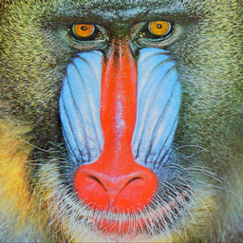figure 1: Image d'origine
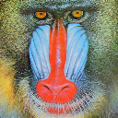figure 2: Réduction simple
figure 3: Réduction linéaire
figure 4: Image d'origine
figure 5: Agrandissement simple

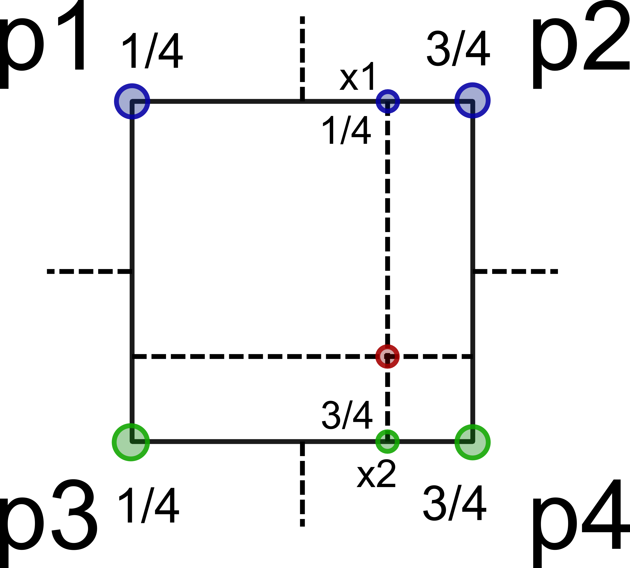figure 6: Interpolation bilinéaire de facteur 2

figure 7: Agrandissement linéaire

